Oxfilé Wellington med maderiasås

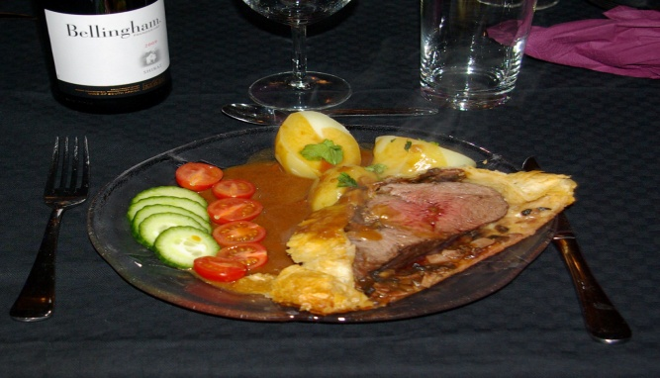
4 portioner
Ingredienser:
Madeirasås Oxfilé
4 st. schalottenlökar 800 gr. färsk oxfilé (mittbiten)
1 st. liten morot 2 st. smördegsplattor á 30x20 cm
1 knippe bladpersilja 1 st. ägg till pensling
1 dl. madeira salt och peppar
4 dl. kalvfond, se faktaruta smör och olja till stekning
1 msk. tomatpuré
1 msk. smör
Duxellmassa
500 gr. färska champinjoner
300 gr. rökt sidfläsk eller skinka
6 st. schalottenlökar
4 msk. tomatpuré
0.5 dl. hackad färsk timjan
3 nypor vetemjöl att reda av med Fortsättning nästa sida.
OBS! Om du istället använder koncentrerad, färdig fond på flaska måste den spädas, annars blir såsen för salt!
Gör så här:
1. Madeirasås
Hacka grönsakerna fint och fräs i smöret.
2. Klicka i tomatpurén och häll i madeiran. Sedan kalvfonden. Låt koka ihop till en kraftig sky.
3. Smaka av med salt och peppar.Tillsätt eventuellt en skvätt grädde.
4. Duxellmassa
Finhacka champinjonerna, det rökta sidfläsket och löken fint. Lägg ner i en gryta och låt koka ihop så att all vätska är nästan borta.
5. Lägg i tomatpurén och koka i 10-15 min till.
6. Pudra över mjölet och smaka av med salt och peppar samt nyhackad timjan. Ställ och låt svalna.
7. Oxfilé
Putsa oxfilén fri från hinnor. Salta och peppra rejält och bryn runt om hastigt. Låt oxfilén svalna av.
8. Placera oxfilén mitt på den ena smördegsplattan. Täck ovandelen av oxfilén med 1 cm tjockt täcke av duxellmassan. Pensla med det uppvispade ägget runt filén. Detta för att binda ihop den andra degplattan, som du lägger över filén och duxellmassan.
9. Skär bort överflödig deg. Spara en kant på cirka 3 cm som du viker upp mot filén. Tryck till med en gaffel runt om. Pensla med resten av ägget över hela filén. Skär några band av den överflödiga degen och garnera med ett rutmönster.
10. Grädda wellingtonbiffen i 175 gr i cirka 30-35 minuter, då får du medium rosa kött. Obs! Låt köttet vila efter gräddning i minst 15 minuter. Annars rinner köttsaften ur när du skär upp den. Servera med kokt potatis och madeirasåsen.

